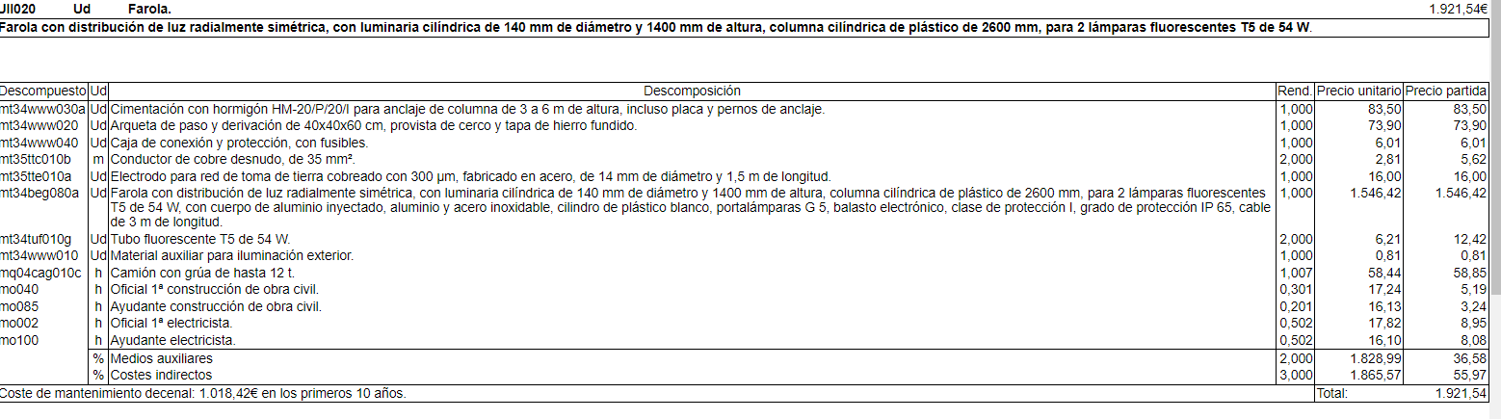

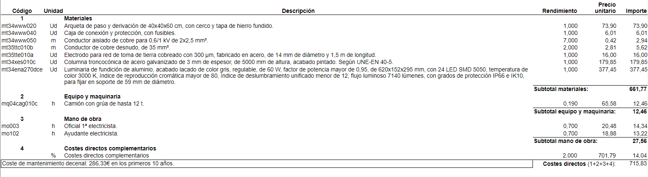

El alumbrado público le cuesta al Ayuntamiento de Madrid 81.498.066,35 euros (2016, vanguardia)

https://www.lavanguardia.com/vida/20160327/40703526836/factura-luz-ayuntamientos-madrid-barcelona-hacienda.html#:~:text=El%20coste%20efectivo%20de%20l,5%20millones%20de%20euros%20anuales&text=El%20alumbrado%20p%C3%BAblico%20le%20cuesta,81.498.066%2C35%20euros.
El presupuesto del contrato, que dará servicio a los 3.069 puntos de suministro de titularidad municipal, asciende a 25 millones de euros. Esto supone un incremento del 49,8 % respecto al precio de referencia de los últimos doce meses, que ascendió a 16,7 millones de euros. De esos 25 millones de euros, el 97 % corresponde a costes directos y el 3% al margen de comercialización.
https://www.madrid.es/portales/munimadrid/es/Inicio/Actualidad/Noticias/El-Ayuntamiento-da-luz-verde-a-un-nuevo-contrato-de-suministro-de-energia-electrica-para-las-instalaciones-esenciales-de-la-ciudad/?vgnextfmt=default&vgnextoid=5fbd54d46e741810VgnVCM2000001f4a900aRCRD&vgnextchannel=a12149fa40ec9410VgnVCM100000171f5a0aRCRD#

El Ayuntamiento de Madrid ha dado luz verde a un nuevo contrato para la conservación del alumbrado público que entrará en vigor el próximo mes de octubre y apostará por una importante renovación tecnológica y un mayor ajuste a las necesidades reales de la ciudad, así como un impulso global para obtener la mayor eficiencia energética. Así lo ha anunciado la portavoz municipal, Inmaculada Sanz, tras la reunión semanal de la Junta de Gobierno. El contrato, dependiente del Área de Obras y Equipamientos, tiene un plazo de ejecución de 36 meses, prorrogables por otros 24, siendo el presupuesto base de licitación de 114 millones de euros.

https://www.eysmunicipales.es/actualidad/madrid-da-luz-verde-a-un-nuevo-contrato-para-la-conservacion-del-alumbrado-publico

Otra de las mejoras será el incremento de los equipos de control de la luz ambiental por medio de células fotoeléctricas de altas prestaciones y de los sistemas de consumo de las instalaciones de alumbrado, potenciando aún más el concepto de ciudad inteligente de Madrid. Por otro lado, también se hará una apuesta generalizada de sustitución de las antiguas luminarias de descarga o incandescencia por otras más avanzadas de tecnología led que podrán superar las 71.000 lámparas.

El alumbrado público de la ciudad de Madrid es considerado como uno de los más eficientes a nivel mundial, disponiendo de un total de 243.055 lámparas
https://www.eysmunicipales.es/actualidad/madrid-da-luz-verde-a-un-nuevo-contrato-para-la-conservacion-del-alumbrado-publico
El alumbrado exterior incluye a toda instalación de iluminación de titularidad pública o privada cuyo flujo luminoso se proyecta sobre un espacio abierto (carretera, calle, parque, ornamental, etc.) de uso público. Estas instalaciones totalizan unos 8.849.839 puntos de luz que, con una potencia media de 156 W, representa un consumo de electricidad de 5.296 GWh/año para el conjunto de España. (Ver documento adjunto relativo al inventario, consumo y potencial de ahorro del alumbrado exterior municipal en España).

https://www.idae.es/tecnologias/eficiencia-energetica/servicios/alumbrado-exterior

En primer lugar, se deducía que el poder revelador o probabilidad de visión era función de 3 factores: la luminancia media de la superficie de la calzada, la uniformidad global de dicha luminancia y el grado de deslumbramiento perturbador o incremento de umbral de contraste TI.

https://www.idae.es/sites/default/files/documentos/publicaciones_idae/documentos_gt_ee_iluminacion_alumbrado_publico_9a40dc27.pdf
6.8. Posibles soluciones para reducir el resplandor luminoso nocturno Las posibles soluciones que permiten reducir el resplandor luminoso nocturno son, entre otras, las siguientes:
• Apagar las iluminaciones publicitarias y ornamentales a partir de una hora determinada. • Dirigir la luz en sentido descendente y no ascendente, sobre todo en iluminación de edificios y monumentos.
• Si no existiera posibilidad de cambiar el sentido de iluminación hacia abajo y no hacia arriba, emplear pantallas y paralúmenes para evitar la dispersión del haz luminoso.
• No usar luz en exceso, cumplir las normas que determinan los niveles recomendables para iluminar casi todas las tareas.
• Utilizar en el alumbrado público luminarias con valores mínimos de emisión de luz por encima de la horizontal.

In December 2018, the amended Energy Efficiency Directive ((EU) 2018/2002) entered into force, updating some specific provisions from the 2012 directive (27/2012/EU) and introducing various new elements. Above all, it established a headline EU energy efficiency target for 2030 of at least 32.5% (compared to projections of the expected energy use in 2030), with a clause for a possible upwards revision by 2023. The 32.5% target translates into a final energy consumption of 956 Mtoe and/or primary energy consumption of 1 273 Mtoe in the EU by 2030.

https://energy.ec.europa.eu/topics/energy-efficiency/energy-efficiency-targets-directive-and-rules/energy-efficiency-targets_en

criterios:
calles de baja densidad de activación: 1 detección / 30 min
calles de media densidad de activación: 1 detección / 5min
calles de alta densidad de activación: 1 detección / 2 min
calles de activación continua.

Posibles variables de estudio para la implementación del sistema:

La densidad de activación dependerá entre otros factores del número de habitantes censados del en la población a estudiar, densidad de locales de ocio, grupo de edad de la población residente, día de la semana, numero de coches censados en la población a estudiar

La mayoría de esta información se puede encontrar para la comunidad de Madrid en:
https://www.madrid.es/UnidadesDescentralizadas/UDCEstadistica/Nuevaweb/Distritos/Distritos%20en%20cifras%20barrios/22-Ciudad%20de%20Madrid/DISTT0121.xls

